2024年度
四川省阿坝藏族羌族自治州
茂县文学艺术界联合会部门决算

目录
公开时间：2025年9月25 日
第一部分 部门概况 4
一、部门职责 4
二、机构设置 4
第二部分 2024年度部门决算情况说明 5
一、收入支出决算总体情况说明 5
二、收入决算情况说明 5
三、支出决算情况说明 5
四、财政拨款收入支出决算总体情况说明 6
五、一般公共预算财政拨款支出决算情况说明 6
六、一般公共预算财政拨款基本支出决算情况说明 8
七、财政拨款“三公”经费支出决算情况说明 8
八、政府性基金预算支出决算情况说明 9
九、国有资本经营预算支出决算情况说明 9
十、其他重要事项的情况说明 9
第三部分 名词解释 11
第四部分 附件 ......13
第五部分 附表 23
一、收入支出决算总表 23
二、收入决算表 23
三、支出决算表 23
四、财政拨款收入支出决算总表 23
五、财政拨款支出决算明细表 23
六、一般公共预算财政拨款支出决算表 23
七、一般公共预算财政拨款支出决算明细表 23
八、一般公共预算财政拨款基本支出决算明细表 23
九、一般公共预算财政拨款项目支出决算表 23
十、政府性基金预算财政拨款收入支出决算表 23
十一、国有资本经营预算财政拨款收入支出决算表 23
十二、国有资本经营预算财政拨款支出决算表 23
十三、财政拨款“三公”经费支出决算表 23

第一部分 部门概况

一、部门职责
对各团体会员开展联络、协调、服务、指导工作，通过组织学习、文艺采风、学术研讨、理论研究、展览演出、文艺评奖、书刊出版、人才培训、对外交流和权益保障等各项工作，指导团体会员开展业务活动。

二、机构设置
文联下属二级单位0个，其中行政单位0个，参照公务员法管理的事业单位0个，其他事业单位0个。

第二部分 2024年度部门决算情况说明

一、收入支出决算总体情况说明
2024年度收、支总计均为87.13万元。与2023年度相比，收入减少5.78万元。主要变动原因是：工资保险调整及项目减少。

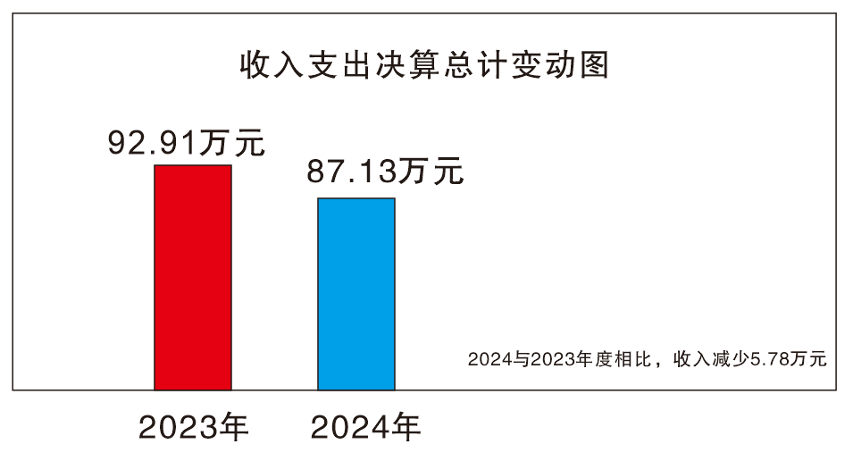

二、收入决算情况说明
2024年度本年收入合计87.13万元，其中:一般公共预算财政拨款收入87.13万元，占100%。
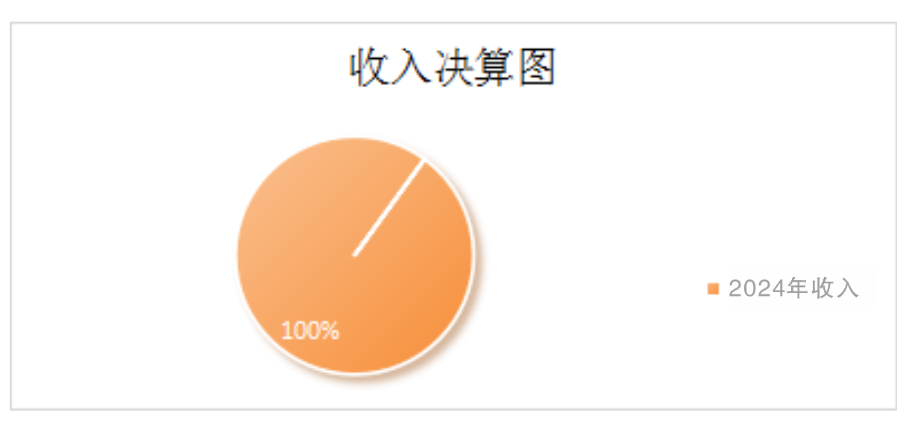

三、支出决算情况说明
2024年度本年支出合计87.13万元，其中：基本支出77.32万元，占88.74%；项目支出9.81万元，占11.25%。

四、财政拨款收入支出决算总体情况说明
2024年度财政拨款收、支总计均为87.13万元。与2023年度相比，财政拨款收、支总计减少5.78万元，下降6.22%。主要变动原因是：工资保险调整及项目减少。

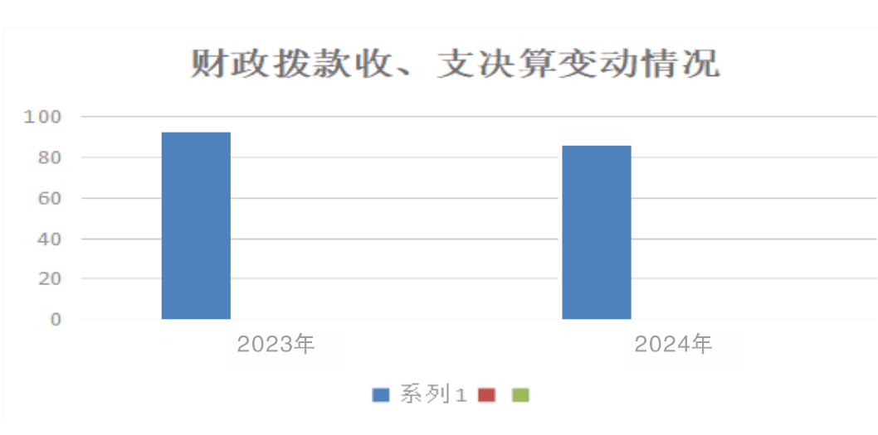

五、一般公共预算财政拨款支出决算情况说明

（一）一般公共预算财政拨款支出决算总体情况
2024年度一般公共预算财政拨款支出87.13万元，占本年支出合计的100%。与2023年度相比，一般公共预算财政拨款减少5.78万元，下降6.22 %。主要变动原因是：工资保险调整及项目减少。
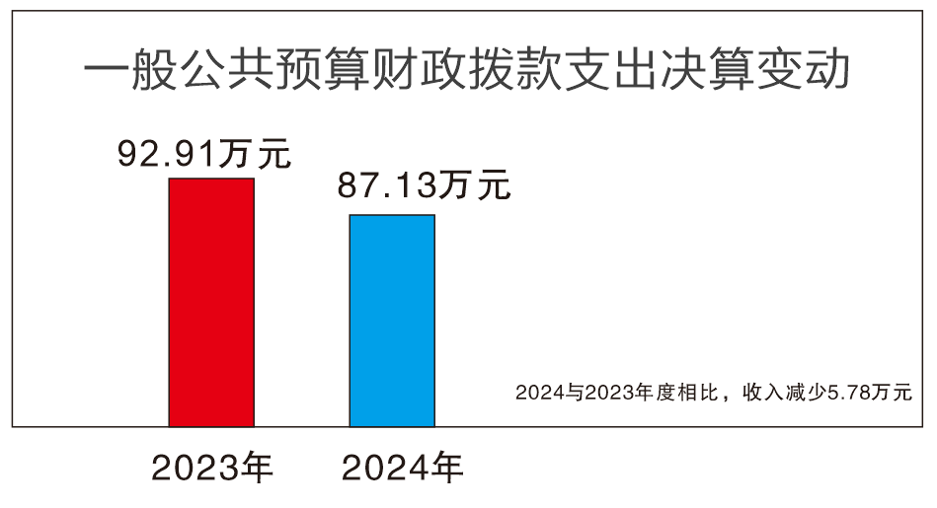

（二）一般公共预算财政拨款支出决算结构情况

2024年一般公共预算财政拨款支出87.13万元，主要用于以下方面:一般公共服务（类）支出56.12万元，占64.4%；文化旅游体育与传媒支出9.81万元，占11.25%；社会保障和就业（类）支出10.87万元，占12.4%；卫生健康支出4.42万元，占5.07%；住房保障支出5.91万元，占6.78%。

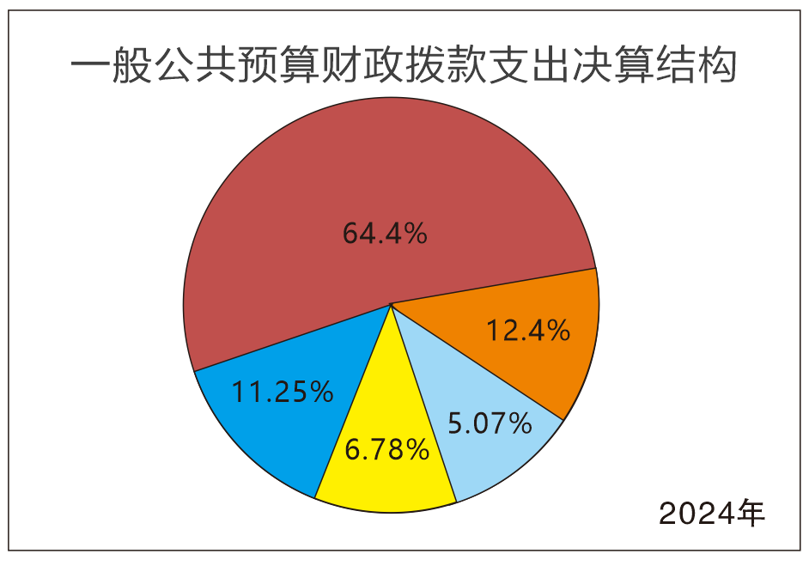

（三）一般公共预算财政拨款支出决算具体情况
2024年度一般公共预算支出决算数为87.13万元，完成预算100%。其中：
1.文化旅游体育与传媒支出（207）其他文化旅游体育与传媒支出（99）其他文化旅游体育与传媒支出（99）支出决算为9.81万元，完成预算100%，决算数与预算数持平。
2.一般公共服务支出（201）群众团体事务（29）事业运行支出（50）支出决算为56.12万元，完成预算的100%，决算数与预算数持平。
3.社会保障和就业支出（208）行政事业单位养老支出（05）机关事业单位基本养老保险缴费支出（05）支出决算为7.25万元，完成预算的100%，决算数与预算数持平。
4.社会保障和就业支出（208）行政事业单位养老支出（05）机关事业单位职业年金缴费支出（06）支出决算为3.62万元，完成预算的100%，决算数与预算数持平。
5.卫生健康支出（210）行政事业单位医疗（11）事业单位医疗支出（02）支出决算为4.42万元，完成预算的100%，决算数与预算数持平。
6.住房保障支出（221）住房改革支出（02）住房公积金支出（01）支出决算为5.91万元，完成预算的100%，决算数与预算数持平。

六、一般公共预算财政拨款基本支出决算情况说明

2024年一般公共预算财政拨款基本支出77.32万元，其中：

人员经费74.84万元，主要包括：基本工资、津贴补贴、奖金、绩效工资、机关事业单位基本养老保险缴费、职业年金缴费、职工基本医疗保险、医疗费、其他社会保障缴费、生活补助、医疗费补助、奖励金、住房公积金等。
公用经费2.48万元，主要包括：办公费、差旅费。

七、财政拨款“三公”经费财政拨款支出决算情况说明

（一）“三公”经费财政拨款支出决算总体情况说明
2024年度“三公”经费财政拨款支出决算为0万元。

（二）“三公”经费财政拨款支出决算具体情况说明
2024年度“三公”经费财政拨款支出0万元。

八、政府性基金预算支出决算情况说明
2024年度年政府性基金预算拨款支出0万元。

九、国有资本经营预算支出决算情况说明
2024年度国有资本经营预算拨款支出0万元。

十、其他重要事项的情况说明

（一）机关运行经费支出情况
2024年度，无机关运行经费。

（二）政府采购支出情况
2024年度，政府采购支出总额0万元。

（三）国有资产占有使用情况

2024年无国有资本经营预算拨款。

（四）预算绩效管理情况
根据预算绩效管理要求，本部门在2024年度预算编制阶段，组织对0个项目开展了预算事前绩效评估，对3个项目编制了绩效目标，预算执行过程中，选取3个项目开展绩效监控。
组织对2024年度一般公共预算、政府性基金预算、国有资本经营预算、社会保险基金预算以及资本资产、债券资金等全面开展绩效自评，形成茂县文联部门整体（含部门预算项目）绩效自评报告。其中，茂县文联部门整体（含部门预算项目）绩效自评得分为100分，绩效自评综述：本年紧紧围绕年度目标任务，团结拼搏，锐意进取，扎实工作，全面完成了各项工作任务。

第三部分 名词解释
1.财政拨款收入：指单位从同级财政部门取得的财政预算资金。
2.事业收入：指事业单位开展专业业务活动及辅助活动取得的收入。
3.经营收入：指事业单位在专业业务活动及其辅助活动之外开展非独立核算经营活动取得的收入
4.其他收入：指单位取得的除上述收入以外的各项收入。
5.使用非财政拨款结余（含专用结余）：指事业单位使用以前年度积累的非财政拨款结余弥补当年收支差额的金额。
6.年初结转和结余：指以前年度尚未完成、结转到本年按有关规定继续使用的资金。
7.结余分配：指事业单位按照会计制度规定缴纳的所得税、提取的专用结余以及转入非财政拨款结余的金额等。
8.年末结转和结余：指单位按有关规定结转到下年或以后年度继续使用的资金。
9.文化旅游体育与传媒支出（类）新闻出版电影（款）出版发行（项）：反映图书、报纸、期刊、音像、电子、网络出版物出版、印刷复制和发行等方面的支出。
10.基本支出：指为保障机构正常运转、完成日常工作任务而发生的人员支出和公用支出。
11.项目支出：指在基本支出之外为完成特定行政任务和事业发展目标所发生的支出。
12.经营支出：指事业单位在专业业务活动及其辅助活动之外开展非独立核算经营活动发生的支出。
13.“三公”经费：指部门用财政拨款安排的因公出国（境）费、公务用车购置及运行费和公务接待费。其中，因公出国（境）费反映单位公务出国（境）的国际旅费、国外城市间交通费、住宿费、伙食费、培训费、公杂费等支出；公务用车购置及运行费反映单位公务用车车辆购置支出（含车辆购置税）及租用费、燃料费、维修费、过路过桥费、保险费等支出；公务接待费反映单位按规定开支的各类公务接待（含外宾接待）支出。
14.财政应返还额度：为行政事业单位会计核算科目，用于核算实行国库集中支付的行政事业单位应收财政返还的资金额度。

第四部分 附件
附件1

茂县文学艺术界联合会
2024年部门预算绩效评价报告
一、单位基本情况
（一）机构组成。茂县文学艺术界联合会目前仅内设办公室和财务室。
（二）机构职能。茂县文学艺术界联合会是县委领导、县委宣传部代管的正科级群团机构，主要职能是繁荣发展社会主义文艺事业，满足人民群众日益增长的文化发展需要，对团体会员开展联络、协调、服务、指导工作。通过文艺采风、学术研讨、展览演出等工作，指导团体会员开展业务活动。
（三）人员概况。截至2024年末，茂县文学艺术界联合会属一级预算单位，其中其他事业单位1个。总编制4名，其中：事业编制4名。在职人员总数4人，其中：事业人员4人。
二、部门资金收支情况
（一）收入情况。茂县文学艺术界联合会2024年年初预算收入87.13万元，决算报表收入87.13万元。
（二）支出情况。茂县文学艺术界联合会2024年年初预算支出87.13万元，决算报表支出87.13万元，其中：基本支出77.32万元，项目支出9.81万元。
（三）结余分配和结转结余情况。茂县文学艺术界联合会2024年决算报表无结转结余情况。
三、部门预算绩效分析
（一）部门预算总体绩效分析
1.履职效能。茂县文联对各团体会员开展联络、协调、服务、指导工作。通过组织学习、文艺采风、学术研讨、理论研究、展览演出、文艺评奖、书刊出版、人才培训、对外交流和权益保障等各项工作，指导团体会员开展业务活动。
2.预算管理。根据《预算法》等法律法规的规定和本单位工作实际情况，严格按要求编制年初部门预算，确保年初预算编制的科学性和准确性。2024年1月-6月预算执行占53.99%，1月-10月预算执行占85.99%。2024年终单位无预算结余。
3.财务管理。根据《会计法》及财务工作有关规定，结合单位实际，制订了《茂县文学艺术界联合会财务管理制度》，合理设置财务工作岗位，明确职责权限，严格实行不相容岗位分离，严格按照相关财务管理制度规定使用各项资金。
4.资产管理。人均资产无变化，科学合理分配使用资产，办公家具超最低使用年限资产利用率44.06%，办公设备超最低使用年限资产利用率48.91%。无闲置资产。
5.采购管理。2024年无采购计划。
（二）部门预算项目绩效分析
阶段（含一次性）项目绩效分析。该类项目总数3个，涉及预算总金额18.51万元，1—12月预算执行总体进度为 100%，其中：预算结余率大于10%的项目共计0个。
1.项目决策。根据《茂县文学艺术界联合会章程》相关规定和年初工作安排，围绕县委中心大局，安排完成茂县文学艺术界联合会各项目工作。预算项目设立按规定履行评估论证、申报程序。项目绩效目标与计划期内的任务量、预算安排的资金量相匹配，绩效目标设置科学合理、规范完整，在规定时间完成了项目入库。
2.项目执行。解决“辉煌七十年奋进新茂县”书画摄影活动费涉及预算金额6.50万元，财务劳务费涉及预算金额2.20万元，九鼎山农文旅杂志印刷费涉及预算金额9.81万元。围绕项目资金安排，项目实际列支内容与绩效目标设置方向相符，严格按照相关规定执行资金支付，各项目顺利完成。
3.目标实现。按照进度有效使用项目资金，完成预期指标值。保障了茂县文学艺术界联合会工作的开展，推动文艺创作与基层服务深度融合，确保文联工作社会效益最大化。
（三）绩效结果应用情况
加强绩效自评结果应用，高度重视自评发现的问题，认真整改，通过不断完善现有政策、调整优化重点支持方向、严格预算绩效管理的全流程规范执行等手段逐步提升绩效自评工作质量。建立绩效自评结果与年度预算安排和政策调整挂钩机制，将绩效自评结果作为申请及分配预算资金、调整完善政策和改进管理的重要依据，强化绩效评价结果对预算安排的刚性约束，激发预算绩效管理的内生动力。严格按照预算绩效管理和信息公开相关工作要求，逐步推进绩效目标、评价结果等信息公开，明确工作程序，规范工作要求，做好宣传引导，主动接受社会监督。
四、评价结论及建议
（一）评价结论。根据我单位整体支出情况的自查和自评，结论为：茂县文学艺术界联合会整体支出情况合法、合规，严格执行法律、政策、科学分配、有效使用、严密管理，有力地促进了我单位各项工作顺利完成和各项目标的实现，建立了茂县文学艺术界联合会财务管理制度、公务接待制度、财务公开制度等。严格按照相关制度进行财务核算，做到资金专款专用，资金支付依据和开支标准合规合法。并按照规定编制决算，审核汇总后报财政部门审批。加强决算审核和分析，规范决算管理工作，保证决算数据的完整、真实、准确。
（二）存在问题。编制单位预算应当综合考虑年度工作计划和相应支出需求，做到准确无误。
（三）改进建议。根据我单位年初工作计划，按照州、县的各项工作部署，统筹做好开展文艺工作，对各团体会员开展联络、协调、服务、指导工作。加强目标与预算的匹配性。强化预算执行监控，建立动态调整机制。完善项目管理流程，提高资金使用效益。

附件2

茂县文学艺术界联合会
专项预算项目绩效评价报告

一、项目概况
（一）设立背景及基本情况。为庆祝阿坝州成立70周年，全面展现70年来，在党的领导下茂县经济社会发展等方面所取得的伟大成就，县文联举办了“辉煌七十年 奋进新茂县”书画摄影精品展。该项目资金共计为6.50万元。
（二）实施目的及支持方向。“辉煌七十年 奋进新茂县”书画摄影精品展既是茂县文艺发表交流平台又是展示茂县文化旅游资源的重要载体。根据相关规定和项目实施方案，进一步规范了“辉煌七十年奋进新茂县”书画摄影活动费的管理和使用，切实保障此次活动的正常开展。
（三）预算安排及分配管理。项目预算安排资金6.50万元，严格按照项目预算批复和财政下达的资金，及时足额拨付，做到专款专用、专项核算。
（四）项目绩效目标设置。确保“辉煌七十年奋进新茂县”书画摄影活动工作的顺利推进，项目资金按照进度有效使用，让它达到最有效的使用效果。
二、评价实施
（一）评价目的。“辉煌七十年 奋进新茂县”书画摄影精品展既是茂县文艺发表交流平台又是展示茂县文化旅游资源的重要载体。充分体现文艺工作为社会主义服务、为人民服务的要求。
（二）预设问题及评价重点。项目资金使用、拨付符合国家财经法规、财务管理制度及有关专项资金管理制度办法规定和审批程序，不存在超范围、超标准、超进度使用专项资金，不存在资金损失浪费、长期沉淀、截留、挤占、挪用、虚列支出等情况，项目实施遵守相关法律法规。
（三）评价选点。截至 2024年12月底，该项目累计使用资金 6.50 万元，且资金支付率达到100%。
（四）评价方法。按照项目支出绩效评价指标体系，自评小组针对申报内容、实施情况、资金兑现、财务管理、社会效益等做出自我评价，认真听取领导建议意见，做好自评工作。
（五）评价组织。项目采取自评方式，成立项目自评小组，结合评价内容，做到有计划，有安排，扎实开展本次自评工作。
三、绩效分析
（一）通用指标绩效分析
1.项目决策。为庆祝阿坝州成立70周年，全面展现70年来，在党的领导下茂县经济社会发展等方面所取得的伟大成就，县文联举办了“辉煌七十年 奋进新茂县”书画摄影精品展。设立此项目。项目设立、调整延续等方面符合资金管理基本规范和决策程序要求。项目规划论证符合州、县要求，项目绩效目标设置科学合理。
2.项目管理。由县文联组织书画摄影作品征集工作。由县文联择优选取具有相关资质的文化公司并签订合同，由第三方文化公司负责“辉煌七十年奋进新茂县”书画摄影精品展作品装裱、展览服务、作品运输、场地布置、证书制作、布置宣传背景、作品稿费等相关工作。展览经县文联组织验收合格后，根据合同约定支付相关费用。项目按要求全面完成绩效目标。
3.项目实施。“辉煌七十年奋进新茂县”书画摄影精品展预算资金共计为6.50万元。按照有关财务制度进行管理，确保专款专用，严格管理。根据实际情况，合理确定和调整活动的经费标准，保证活动的顺利开展。
4.项目结果。严格按照项目资金管理办法，资金实际支出6.50万元。资金支付依据合规合法，资金支付与预算相符。
（二）专用指标绩效分析
1.产业发展。无
2.民生保障。无
3.基础设施。无
4.行政运转。严格按照项目预算批复和财政下达的资金，做到专款专用、专项核算。充分发挥专项资金的使用效益，做好财务信息公开，自觉接受监察、审计、财政以及社会监督。无虚报、冒领、挤占、挪用、变更使用财政专项资金等行为。资金分配标准符合专项资金管理要求。
（三）个性指标绩效分析。无
四、评价结论
加强项目管理，按照项目方案完成工作，达到项目目标，各项指标均达到年度要求，完成率较好，在项目管理上执行多种举措督促监管，做到了项目建设规范有序，项目运行效果明显。申请项目指标总计6.50万元，到位6.50万元，使用率100%，现已全部顺利完成，在项目管理上严格按照项目预算批复，项目批复后严格按专项资金有关规定执行。在项目完成上严格按照申报计划和上级批复要求进行实施，目标任务已完成。
五、存在主要问题
编制单位预算应当综合考虑年度工作计划和相应支出需求，做到准确无误。
六、改进建议
根据我单位年初工作计划，按照州、县的各项工作部署，统筹做好开展文艺工作，对各团体会员开展联络、协调、服务、指导工作。加强目标与预算的匹配性。强化预算执行监控，建立动态调整机制。完善项目管理流程，提高资金使用效益。

茂县文学艺术界联合会
专项预算项目绩效评价报告
一、项目概况
（一）设立背景及基本情况。我会编制人员少，无专业财务人员，为做好财务工作，我会委托第三方财务公司负责财务相关工作，保障我会财务工作顺利进行。该项目资金共计为2.20万元。
（二）实施目的及支持方向。我会编制人员少，无专业财务人员，为做好财务工作，我会委托第三方财务公司负责财务相关工作，确保我会财务工作顺利进行。
（三）预算安排及分配管理。项目预算安排资金2.20万元，严格按照项目预算批复和财政下达的资金，及时足额拨付，做到专款专用、专项核算。
（四）项目绩效目标设置。确保我会财务工作顺利进行。‌
二、评价实施
（一）评价目的。确保我会财务工作顺利进行。
（二）预设问题及评价重点。项目资金使用、拨付符合国家财经法规、财务管理制度及有关专项资金管理制度办法规定和审批程序，不存在超范围、超标准、超进度使用专项资金，不存在资金损失浪费、长期沉淀、截留、挤占、挪用、虚列支出等情况，项目实施遵守相关法律法规。
（三）评价选点。截至2024年12月底，该项目累计使用资金2.20万元，且资金支付率达到100%。
（四）评价方法。按照项目支出绩效评价指标体系，自评小组针对申报内容、实施情况、资金兑现、财务管理、社会效益等做出自我评价，认真听取领导建议意见，做好自评工作。
（五）评价组织。项目采取自评方式，成立项目自评小组，结合评价内容，做到有计划，有安排，扎实开展本次自评工作。
三、绩效分析
（一）通用指标绩效分析
1.项目决策。我会编制人员少，无专业财务人员，为做好财务工作，我会委托第三方财务公司负责财务相关工作，确保我会财务工作顺利进行。项目绩效目标设置科学合理。
2.项目管理。按照年初工作安排，结合工作重点内容合理安排资金。项目按要求全面完成绩效目标。
3.项目实施。按照工作要点安排，预算该项目资金共计为2.20万元。按照有关财务制度进行管理，确保专款专用，严格管理。根据实际情况，合理确定代表学习考察的经费标准，确保代表学习考察的顺利开展。
4.项目结果。严格按照项目资金管理办法，资金实际支出2.20万元。资金支付依据合规合法，资金支付与预算相符。
（二）专用指标绩效分析
1.产业发展。无
2.民生保障。无
3.基础设施。无
4.行政运转。严格按照项目预算批复和财政下达的资金，做到专款专用、专项核算。充分发挥专项资金的使用效益，做好财务信息公开，自觉接受监察、审计、财政以及社会监督。无虚报、冒领、挤占、挪用、变更使用财政专项资金等行为。资金分配标准符合专项资金管理要求。
（三）个性指标绩效分析。无
四、评价结论
加强项目管理，按照项目方案完成工作，达到项目目标，各项指标均达到年度要求，完成率较好，在项目管理上执行多种举措督促监管，做到了项目建设规范有序，项目运行效果明显。申请项目指标总计2.20万元，到位2.20万元，使用率100%，现已全部顺利完成，在项目管理上严格按照项目预算批复，项目批复后严格按专项资金有关规定执行。在项目完成上严格按照申报计划和上级批复要求进行实施，目标任务已完成。
- 存在主要问题
编制单位预算应当综合考虑年度工作计划和相应支出需求，做到准确无误。
- 改进建议
根据我单位年初工作计划，按照州、县的各项工作部署，统筹做好开展文艺工作，对各团体会员开展联络、协调、服务、指导工作。加强目标与预算的匹配性。强化预算执行监控，建立动态调整机制。完善项目管理流程，提高资金使用效益。

茂县文学艺术界联合会
专项预算项目绩效评价报告
一、项目概况
（一）设立背景及基本情况。为进一步强化茂县农文旅宣传工作，实现宣传传播能力和话语体系建设新突破，讲好茂县故事，传播茂县声音，展示茂县形象，奋力开创茂县农文旅宣传工作新局面，按照县委宣传部统一安排，依据相关文件要求，为九鼎山农文旅杂志印刷提供资金保障，该项目资金共计9.81万元。
（二）实施目的及支持方向。坚持以习近平新时代中国特色社会主义思想和习近平总书记对四川工作、阿坝工作系列重要指示精神为指导，以《九鼎山》杂志平台为载体，锚定"全国羌文化旅游目的地“目标定位，紧扣”千年果乡古羌茂县"农文旅总 IP ，通过多种艺术形式全方位介绍茂县丰富的文化旅游资源和多姿多彩的民族风情。
（三）预算安排及分配管理。项目预算安排资金9.81万元，严格按照项目预算批复和财政下达的资金，及时足额拨付，做到专款专用、专项核算。
（四）项目绩效目标设置。确保杂志印刷质量达到行业高标准，包括文字清晰度、图片色彩还原度、纸张质量、装订工艺等。按时完成杂志的印刷和交付，确保不影响杂志的发行计划。有效控制印刷成本，包括材料成本、人工成本、设备折旧成本等，确保项目在预算范围内完成。
二、评价实施
（一）评价目的。全面了解本项目管理过程是否规范、产出目标是否完成以及效果目标是否实现等方面的内容，总结经验，查找不足，为项目在以后年度的开展提供可行性参考建议。在此基础上，重点分析项目预算编制的合理性、成本支出的真实性和控制有效性，评价财政资金的使用效率和效果，为以后年度编制项目预算、选择项目实施主体等提供参考依据。
（二）预设问题及评价重点。项目资金使用、拨付符合国家财经法规、财务管理制度及有关专项资金管理制度办法规定和审批程序，不存在超范围、超标准、超进度使用专项资金，不存在资金损失浪费、长期沉淀、截留、挤占、挪用、虚列支出等情况，项目实施遵守相关法律法规。
（三）评价选点。截至2024年12月底，该项目累计使用资金9.81万元，且资金支付率达到100%。
（四）评价方法。按照项目支出绩效评价指标体系，自评小组针对申报内容、实施情况、资金兑现、财务管理、社会效益等做出自我评价，认真听取领导建议意见，做好自评工作。
（五）评价组织。项目采取自评方式，成立项目自评小组，结合评价内容，做到有计划，有安排，扎实开展本次自评工作。
三、绩效分析
（一）通用指标绩效分析
1.项目决策。为进一步强化茂县农文旅宣传工作，实现宣传传播能力和话语体系建设新突破，讲好茂县故事，传播茂县声音，展示茂县形象，奋力开创茂县农文旅宣传工作新局面，按照县委宣传部统一安排，设立此项目。项目设立、调整延续等方面符合资金管理基本规范和决策程序要求。项目规划论证符合省州要求，项目绩效目标设置科学合理。
2.项目管理。根据《茂县文学艺术界联合会关于公共文化服务体系建设专项资金实施方案》文件要求及县委宣传部统一安排等合理安排资金。项目按要求全面完成绩效目标。
3.项目实施。依据相关文件要求，该项目预算资金共计9.81万元。按照有关财务制度进行管理，确保专款专用，严格管理。根据实际情况，合理确定和调整项目经费标准，保证项目的顺利开展。
4.项目结果。严格按照项目资金管理办法，资金实际支出9.81万元。资金支付依据合规合法，资金支付与预算相符。
（二）专用指标绩效分析
1.产业发展。无
2.民生保障。无
3.基础设施。无
4.行政运转。严格按照项目预算批复和财政下达的资金，做到专款专用、专项核算。充分发挥专项资金的使用效益，做好财务信息公开，自觉接受监察、审计、财政以及社会监督。无虚报、冒领、挤占、挪用、变更使用财政专项资金等行为。资金分配标准符合专项资金管理要求。
（三）个性指标绩效分析。无
四、评价结论
加强项目管理，按照项目方案完成工作，达到项目目标，各项指标均达到年度要求，完成率较好，在项目管理上执行多种举措督促监管，做到了项目建设规范有序，项目运行效果明显。申请项目指标总计9.81万元，到位9.81万元，使用率100%，现已全部顺利完成，在项目管理上严格按照项目预算批复，项目批复后严格按专项资金有关规定执行。在项目完成上严格按照申报计划和上级批复要求进行实施，目标任务已完成。
- 存在主要问题
编制单位预算应当综合考虑年度工作计划和相应支出需求，做到准确无误。
- 改进建议
根据我单位年初工作计划，按照州、县的各项工作部署，统筹做好开展文艺工作，对各团体会员开展联络、协调、服务、指导工作。加强目标与预算的匹配性。强化预算执行监控，建立动态调整机制。完善项目管理流程，提高资金使用效益。

附表
部门整体支出绩效目标表
（2024年度）
金额单位：万元
部门名称 |  |  | 茂县文学艺术界联合会本级
年度部门整体支出预算 | 资金总额 |  | 财政拨款 |  | 其他资金
年度部门整体支出预算 | 67.86 |  | 67.86
年度总体目标 | 茂县文联对各团体会员开展联络、协调、服务、指导工作，通过文艺采风、书刊出版、人才培训、对外交流、学术研讨、展览演出和权益保障等指导团体会员开展业务活动。
年度主要任务 | 任务名称 |  | 主要内容
年度主要任务 | 继续做好《九鼎山》十二期，第十三期杂志出版工作 |  | 挖掘民族文化和红色文化，紧抓茂县茂县独具特色的文化旅游资源，积极创作出高质量的文艺精品，推动《九鼎山》杂志更上一层楼
年度主要任务 | 开展文艺创作、采风工作等 |  | 搭建文艺创作交流平台，充分运用好文创基地，组织文艺工作者开展系列创作交流活动，促进茂县文艺创作事业蓬勃发展（一）开展“深入基层、扎根人民”采风活动。引导茂县广大文艺工作者投身乡村振兴一线，组织开展“深入基层、扎根人民”文化进乡村活动，通过深入群众深入生活，记录奋斗者的艰辛历程，反映拼搏者的精神面貌，留下人民奋勇向前和民族发展进步的足迹。  （二）开展各类文艺创作交流活动。组织各文艺家协会开展各类文艺创作活动，搭建交流平台，促进文艺创作能力提升。  （三）继续做好文化惠民活动。在春节前夕，组织县书法家协会会员在县政府广场开展文化惠民活动，现场为群众书写春联和福字并免费赠送，满足群众节日文化需求。
年度绩效指标 | 一级指标 | 二级指标 | 三级指标 | 绩效指标性质 | 绩效指标值 | 绩效度量单位 | 权重
年度绩效指标 | 产出指标 | 数量指标 | 举办文艺创作采风活动次数 | ≥ | 5 | 次/年 | 20
年度绩效指标 | 产出指标 | 数量指标 | 完成《九鼎山》杂志十二期，第十三期出版工作 | ＝ | 99 | % | 20
年度绩效指标 | 产出指标 | 质量指标 | 保障文艺创作采风活动顺利完成 | ≥ | 99 | % | 20
年度绩效指标 | 产出指标 | 质量指标 | 完成《九鼎山》杂志十二期，第十三期出版质量 | ≥ | 99 | % | 10
年度绩效指标 | 产出指标 | 时效指标 | 按时完成书籍出版 | ＝ | 1 | 年 | 10
年度绩效指标 | 效益指标 | 经济效益指标 | 严格控制出版经费，提高资金使用率 | ＝ | 100 | % | 10
年度绩效指标 | 满意度指标 | 服务对象满意度指标 | 完成活动群众满意率 | ≥ | 99 | % | 10

部门预算项目支出绩效自评表（2024年度）
项目名称 |  | 51322324T000011716666-解决“辉煌七十年奋进新茂县”书画摄影活动费
主管部门 |  | 茂县文学艺术界联合会本级 |  |  |  | 实施单位 （盖章） |  | 茂县文学艺术界联合会
项目基本情况 | 1.项目年度目标完成情况 | 项目年度目标 |  |  |  | 年度目标完成情况
项目基本情况 | 1.项目年度目标完成情况 | 关于解决“辉煌七十年奋进新茂县”书画摄影活动费 |  |  |  | 严格按照项目资金管理办法，资金实际支出6.5万元。资金支付依据合规合法，资金支付与预算相符。
项目基本情况 | 2.项目实施内容及过程概述 | 按照项目方案完成工作，确保“辉煌七十年奋进新茂县”书画摄影活动的顺利开展。项目按要求合理安排资金，全面完成绩效目标。
预算执行情况（10分） | 年度预算数（万元） | 年初预算 | 调整后预算数 | 预算执行数 |  | 预算执行率 |  | 权重 | 得分 | 原因
预算执行情况（10分） | 总额 | 0.00 | 6.50 | 6.50 |  | 100.00% |  | 10 | 10
预算执行情况（10分） | 其中：财政资金 | 0.00 | 6.50 | 6.50 |  | 100.00% |  | / | /
预算执行情况（10分） | 财政专户管理资金 | 0.00 | 0.00 | 0.00 |  | 0.00% |  | / | /
预算执行情况（10分） | 单位资金 | 0.00 | 0.00 | 0.00 |  | 0.00% |  | / | /
预算执行情况（10分） | 其他资金 |  |  |  |  |  |  | / | /
绩效指标（90分） | 一级指标 | 二级指标 | 三级指标 | 指标性质 | 指标值 | 度量单位 | 完成值 | 权重 | 得分 | 未完成原因分析
绩效指标（90分） | 产出指标 | 数量指标 | 开展文化活动次数 | ≥ | 10 | 次 | 100% | 20 | 20
绩效指标（90分） | 产出指标 | 质量指标 | 充分发挥县文化服务效能各项目工资验收合格率 | ≥ | 99 | % | 100% | 10 | 10
绩效指标（90分） | 产出指标 | 时效指标 | 完成时间 | ＝ | 1 | 年 | 100% | 10 | 10
绩效指标（90分） | 效益指标 | 社会效益指标 | 提高县文化服务水平，营造良好农村文化活动氛围 | ≥ | 100 | % | 100% | 20 | 20
绩效指标（90分） | 满意度指标 | 服务对象满意度指标 | 对县文化满意度 | ≥ | 95 | % | 100% | 10 | 10
绩效指标（90分） | 成本指标 | 经济成本指标 | 规范使用资金 | ＝ | 6.5 | 万元 | 100% | 20 | 20
合计 |  |  |  |  |  |  |  | 100 | 100
评价结论 | 加强项目管理，按照项目方案完成工作，达到项目目标，各项指标均达到年度要求，完成率较好，项目运行效果明显。申请项目指标总计6.50万元，到位6.50万元，使用率100%，现已全部顺利完成，在项目管理上严格按照项目预算批复，项目批复后严格按专项资金有关规定执行。在项目完成上严格按照申报计划和上级批复要求进行实施，目标任务已完成。
存在问题 | 无
改进措施 | 无
项目负责人： |  |  |  |  | 财务负责人：
部门预算项目支出绩效自评表（2024年度）
项目名称 |  | 51322324T000011801980-财务劳务费
主管部门 |  | 茂县文学艺术界联合会本级 |  |  |  | 实施单位 （盖章） |  | 茂县文学艺术界联合会
项目基本情况 | 1.项目年度目标完成情况 | 项目年度目标 |  |  |  | 年度目标完成情况
项目基本情况 | 1.项目年度目标完成情况 | 支付2023年财务劳务经费 |  |  |  | 严格按照项目资金管理办法，资金实际支出2.2万元。资金支付依据合规合法，资金支付与预算相符。
项目基本情况 | 2.项目实施内容及过程概述 | 按照项目方案完成工作，按要求合理安排资金，全面完成绩效目标。
预算执行情况（10分） | 年度预算数（万元） | 年初预算 | 调整后预算数 | 预算执行数 |  | 预算执行率 |  | 权重 | 得分 | 原因
预算执行情况（10分） | 总额 | 0.00 | 2.20 | 2.20 |  | 100.00% |  | 10 | 10
预算执行情况（10分） | 其中：财政资金 | 0.00 | 2.20 | 2.20 |  | 100.00% |  | / | /
预算执行情况（10分） | 财政专户管理资金 | 0.00 | 0.00 | 0.00 |  | 0.00% |  | / | /
预算执行情况（10分） | 单位资金 | 0.00 | 0.00 | 0.00 |  | 0.00% |  | / | /
预算执行情况（10分） | 其他资金 |  |  |  |  |  |  | / | /
绩效指标（90分） | 一级指标 | 二级指标 | 三级指标 | 指标性质 | 指标值 | 度量单位 | 完成值 | 权重 | 得分 | 未完成原因分析
绩效指标（90分） | 产出指标 | 数量指标 | 完成财务工作次数 | ≥ | 12 | 次 | 100% | 10 | 10
绩效指标（90分） | 产出指标 | 质量指标 | 按时完成单位财务工作 | ≥ | 99 | % | 100% | 20 | 20
绩效指标（90分） | 产出指标 | 时效指标 | 完成时间 | ＝ | 1 | 年 | 100% | 10 | 10
绩效指标（90分） | 效益指标 | 社会效益指标 | 提高单位财务工作效率 | ≥ | 100 | % | 100% | 20 | 20
绩效指标（90分） | 满意度指标 | 帮扶对象满意度指标 | 对工作满意度 | ≥ | 95 | % | 100% | 10 | 10
绩效指标（90分） | 成本指标 | 经济成本指标 | 规范使用资金 | ＝ | 2.2 | 万元 | 100% | 20 | 20
合计 |  |  |  |  |  |  |  | 100 | 100
评价结论 | 加强项目管理，按照项目方案完成工作，达到项目目标，各项指标均达到年度要求，完成率较好，项目运行效果明显。申请项目指标总计2.20万元，到位2.20万元，使用率100%，现已全部顺利完成，在项目管理上严格按照项目预算批复，项目批复后严格按专项资金有关规定执行。在项目完成上严格按照申报计划和上级批复要求进行实施，目标任务已完成。
存在问题 | 无
改进措施 | 无
项目负责人： |  |  |  |  | 财务负责人：
部门预算项目支出绩效自评表（2024年度）
项目名称 |  | 51322324T000011919474-九鼎山农文旅杂志印刷费
主管部门 |  | 茂县文学艺术界联合会本级 |  |  |  | 实施单位 （盖章） |  | 茂县文学艺术界联合会
项目基本情况 | 1.项目年度目标完成情况 | 项目年度目标 |  |  |  | 年度目标完成情况
项目基本情况 | 1.项目年度目标完成情况 | 农文旅杂志印刷费稿费 |  |  |  | 严格按照项目资金管理办法，资金实际支出9.81万元。资金支付依据合规合法，资金支付与预算相符。
项目基本情况 | 2.项目实施内容及过程概述 | 按照项目方案完成工作，确保九鼎山农文旅杂志印刷工作的顺利开展，按要求合理安排资金，全面完成绩效目标。
预算执行情况（10分） | 年度预算数（万元） | 年初预算 | 调整后预算数 | 预算执行数 |  | 预算执行率 |  | 权重 | 得分 | 原因
预算执行情况（10分） | 总额 | 0.00 | 9.81 | 9.81 |  | 100.00% |  | 10 | 10
预算执行情况（10分） | 其中：财政资金 | 0.00 | 9.81 | 9.81 |  | 100.00% |  | / | /
预算执行情况（10分） | 财政专户管理资金 | 0.00 | 0.00 | 0.00 |  | 0.00% |  | / | /
预算执行情况（10分） | 单位资金 | 0.00 | 0.00 | 0.00 |  | 0.00% |  | / | /
预算执行情况（10分） | 其他资金 |  |  |  |  |  |  | / | /
绩效指标（90分） | 一级指标 | 二级指标 | 三级指标 | 指标性质 | 指标值 | 度量单位 | 完成值 | 权重 | 得分 | 未完成原因分析
绩效指标（90分） | 产出指标 | 数量指标 | 开展活动次数 | ≥ | 10 | 次 | 100% | 20 | 20
绩效指标（90分） | 产出指标 | 质量指标 | 充分发挥基层公共文化服务效能，各项目工作验收合格 | ≥ | 99 | % | 100% | 10 | 10
绩效指标（90分） | 产出指标 | 时效指标 | 完成时间 | ＝ | 1 | 年 | 100% | 10 | 10
绩效指标（90分） | 效益指标 | 经济效益指标 | 加强基层公共文化服务效能建设 | ≥ | 10 | 万元 | 100% | 10 | 10
绩效指标（90分） | 效益指标 | 社会效益指标 | 提高公共文化水平，营造良好的农村文化活动氛围 | ≥ | 100 | % | 100% | 10 | 10
绩效指标（90分） | 满意度指标 | 服务对象满意度指标 | 群众对国家基本公共文化服务满意度 | ≥ | 95 | % | 100% | 10 | 10
绩效指标（90分） | 成本指标 | 经济成本指标 | 规范使用资金 | ＝ | 10 | 万元 | 100% | 20 | 20
合计 |  |  |  |  |  |  |  | 100 | 100
评价结论 | 加强项目管理，按照项目方案完成工作，达到项目目标，各项指标均达到年度要求，完成率较好，项目运行效果明显。申请项目指标总计9.81万元，到位9.81万元，使用率100%，现已全部顺利完成，在项目管理上严格按照项目预算批复，项目批复后严格按专项资金有关规定执行。在项目完成上严格按照申报计划和上级批复要求进行实施，目标任务已完成。
存在问题 | 无
改进措施 | 无
项目负责人： |  |  |  |  | 财务负责人：

第五部分 附表

一、收入支出决算总表

二、收入决算表

三、支出决算表

四、财政拨款收入支出决算总表

五、财政拨款支出决算明细表

六、一般公共预算财政拨款支出决算表

七、一般公共预算财政拨款支出决算明细表

八、一般公共预算财政拨款基本支出决算表

九、一般公共预算财政拨款项目支出决算表

十、政府性基金预算财政拨款收入支出决算表

十一、国有资本经营预算财政拨款收入支出决算表

十二、国有资本经营预算财政拨款支出决算表

十三、财政拨款“三公”经费支出决算表

